Мощным праздничным аккордом
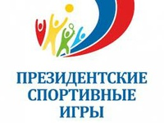
Мощный заключительный аккорд на зимних каникулах был поставлен нашими спортсменами. Две команды девушек и команда юношей приняли участие в турнире города по стритболу*, который проходил в рамках президентских игр. Результат потрясающий: женские сборные 10^{х} классов заняли соответственно II и III места, мужская сборная 9^{х} классов – I место.
Молодцы!
Так держать!
*Стритбол — это уличный баскетбол. Появился в 1950-х гг. в бедных кварталах США. От обычного баскетбола отличается количеством игроков - их 6 и зоной игры - половина игрового поля.

